МКДОУ «Центр развития ребенка – детский сад № 4»

Беседа с детьми
младшего дошкольного возраста
«Пожарная безопасность»

Провела: Бойко О.И.,
воспитатель 2-й младшей группы

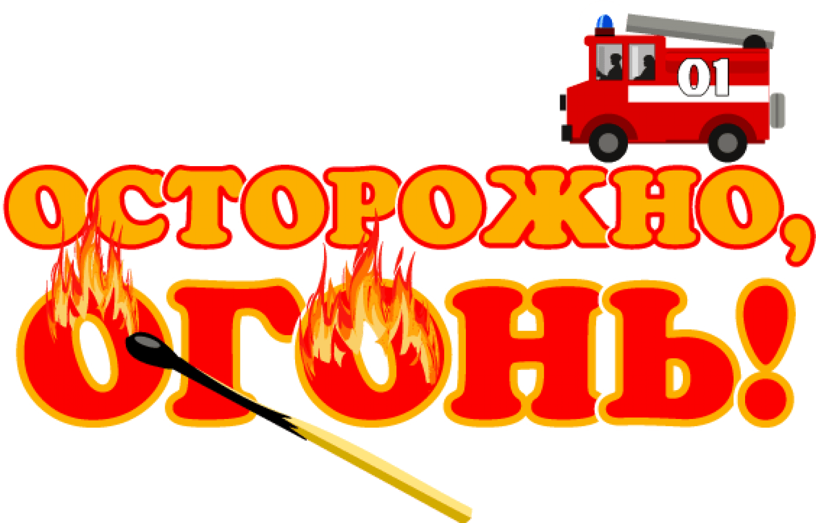

АННА – 2025г.

Цель: ознакомление детей c основами пожарной безопасности и самосохранения человека.
Задачи:
- познакомить c правилами пожарной безопасности;
- научить пользоваться правилами пожарной безопасности;
- воспитывать понимание необходимости соблюдения правил пожарной безопасности.
Предварительная работа: Чтение сказки «Кошкин дом».
Оборудование: игрушка - пожарная машина, макет инструментов для тушения пожаров, костюмы животных, макет дома, ведро, лейка, фонарик, лопатка, кусок красной материи, колокольчик.
Ход беседы:
Воспитатель: звонит в колокольчик
Собирайтесь на беседу
Я в кружочек вас зову!
Беседа интересная
Мало всем известная.
- Ребятки, я знаю, что вы любите загадки? (ответы детей) Тогда отгадайте, о чем эта загадка?
Лестница на крыше,
Внутри есть рукава,
Не хочет ехать тише,
Кричит, но не слова.
-Кто догадался? (ответы детей)
-По каким признакам вы догадались, что это пожарная машина? (ответы детей)
Воспитатель показывает детям игрушечную пожарную машину
-Правильно, ребятки! Посмотрите, какая пожарная машина появилась в нашей группе! (дети рассматривают машину)
-Пожарная машина всегда красная, чтобы её было видно издалека. Красный цвет – это цвет тревоги, цвет огня.
-Как едет пожарная машина, быстро или медленно? (ответы детей)
-Почему быстро? (ответы детей)
-Когда машина едет по дороги, её не только видно, но и слышно сирену.
-Как звучит сирена? (У-у-у, у-у-у).
-Ребята, как вы знаете, что лежит в кузове пожарной машины? (ответы детей)
- Там находятся инструменты для тушения пожара: топор, лопата, пожарный шланг, огнетушитель. (воспитатель показывает соответствующие картинки)
-А кто из вас скажет, почему возникают пожары? (ответы детей)
-Да, много пожаров происходит от неосторожного обращения с огнём. Огонь бывает очень опасен. Ребята, давайте мы с вами поиграем
1. П/И «Языки пламени»
Воспитатель раздает детям красные ленточки – «языки пламени»
Сначала огонь горит медленно, - дети сидят и медленно теребят ленточками
потом языки пламени становятся выше, сильнее, - затем все сильнее и выше
разгораются, бушуют. – бегают с ленточками по группе

Воспитатель: Ребята, теперь вам понятно, как быстро огонь распространяется по помещению. А чтобы не случилось беды, нам с вами надо хорошо знать правила пожарной безопасности. Сейчас мы все вместе повторим эти правила.
2. Д/И «Доскажи словечко»
- Газ нельзя …(Зажигать).
- Утюг нельзя…(Включать).
- В розетку пальцы нельзя …(Вставлять).
- Спички нельзя…(Брать).
Воспитатель: Молодцы! Ребята, если вы остались одни дома и вдруг случился пожар нужно выбежать из дома и позвать на помощь соседей. Ни в коем случае нельзя прятаться от огня. Обратно домой заходить тоже нельзя, потому что огонь очень быстро распространяется, а ещё при пожаре возникает очень ядовитый дым, от которого человек может задохнуться.
- Ребята, скажите, что нужно делать, если возник пожар? (ответы детей)
- правильно ребята, нужно выбежать из дома, позвать на помощь взрослых и вызвать пожарных, позвонив по телефону 01 или 112. Помните, что от ваших первых действий зависит насколько быстро будет распространяться дым и огонь по квартире и дому.
- Ребята, скажите, а чего нельзя делать, если возник пожар? (ответы детей)
- Вы правы. Нельзя прятаться от огня, пытаться самому затушить огонь.
-Дети, постарайтесь запомнить эти правила и всегда их соблюдайте, чтобы пожарная машина никогда не приезжала к вашему дому.
-Пожарная машина от слова «пожар». А люди, которые тушат пожар, называются пожарные.
-Как вы думаете, какими качествами должны быть наделены пожарные?
3. Словесная игра с мячом «Назови, какой?»
Ход игры: дети встают в круг и передают мяч друг другу по кругу, называя качества, которыми должен обладать пожарный - сильный, выносливый, смелый, мужественный, быстрый, ответственный, уверенный, умный, знающий…
4. Игра – инсценировка «Загорелся Кошкин дом».
Ход игры:
Дети идут по кругу и поют песенку:
Тили - бом! Тили - бом!
Загорелся Кошкин дом!
Бежит курочка с ведром,
А лошадка с помелом,
А собачка с фонарём,
Серый заюшка с листом.
Воспитатель громко звонит в колокольчик, (дети переодетые в персонажей бегут туда, где лежат, ведёрко, лейка и т. д.,) берут игрушки и «гасят огонь» (огонь изображается с помощью красной материи, наброшенной на домик).
Все вместе произносят:
Раз! Раз! Раз! Раз!
И огонь погас!
Игра продолжается с желающими детьми.

Воспитатель: Молодцы, ребята! О чем мы с вами сегодня беседовали? (ответы детей)
- Люди, какой профессии, занимаются тушением пожаров? (ответы детей)
- Назовите правила пожарной безопасности. (ответы детей)
- Что делать если начался пожар? (ответы детей)
- Молодцы, ребята! А закончить нашу беседу я хотела бы такими словами:
Дети помните о том,
Что нельзя шутить с огнем.
Ты о пожаре услыхал -
Скорей об этом дай сигнал,
Пусть помнит каждый гражданин
Пожарный номер - 01.

https://mchs.gov.ru/deyatelnost/bezopasnost-grazhdan
https://mchs.gov.ru/deyatelnost/bezopasnost-grazhdan/pozhar-v-kvartire_4

